Vendredi 17 avril
 |  | L’élève : | Les parents :
Dans son cahier orange, écrire la date en bleu à 5 carreaux de la marge et souligner en rouge.  ℗ donner un modèle de la date si besoin |  | + ou - | Observations, remarques
Lecture | - Fluence de lecture : sur le texte de la souris – Partie 2. Lire 1 minute avec un chrono, essayer de lire un maximum de mots du texte. Faire l’exercice 3 fois.  ℗ Votre enfant doit s’améliorer au fil des 3 lectures, faire moins d’erreurs, lire plus vite. Le texte est très long. Pour information, il est demandé à un élève en fin de CE1 de lire 80 mots en une minute.
Ecriture du jour | - écrire le titre à 5 carreaux : Ecriture (dans le cahier orange)  Raconte une chose que tu vas faire pendant tes vacances à la maison.
Grammaire  Orthographe | * - écrire le titre à 5 carreaux : Orthographe (dans le cahier orange)  * - Copier 4 fois chaque mot dans le cahier orange :  Ecrire sans modèle ces 4 mots.  ℗ vérifier que votre enfant ait mémorisé les 4 mots  * - écrire le titre : Grammaire (dans le cahier orange)  Verbe du jour : PRENDRE  * - Lire le verbe PRENDRE au présent (sur la feuille jointe, avec tous les verbes). Remarquer les terminaisons (en rouge).  * - Essayer de mémoriser le verbe PRENDRE (attention il n’est pas facile !)  * - Exercice dans le cahier orange :  Conjugue le verbe PRENDRE à la bonne personne dans chaque phrase :  Vous __________ votre temps.  Tu __________ ton manteau pour sortir.  Elle __________ une douche après le sport.  Nous __________ le bateau.  Ils ___________ le stylo bille bleu pour écrire.  Rituel :  - Compléter un tableau de conjugaison, (de la feuille jointe). Vérifier et corriger juste après, au stylo bille vert (avec la fiche « correction »).  ℗ Vous avez des tableaux vides, vous pourrez les faire faire pendant les vacances, avec les verbes de la feuille.
Mathématiques | - à l’oral : Apprendre la table x5, puis interroger quelques résultats.  - écrire le titre à 5 carreaux : Maths (dans le cahier orange)  - Pose et calcule : (attention, 2 additions et 2 soustractions)  * 245 + 398  * 167 + 35  156 – 108  273 – 125  ℗ La correction est disponible ci-dessous.  * - Enigme : (c’est comme un problème, il faut écrire un calcul et une phrase réponse pour chaque question)  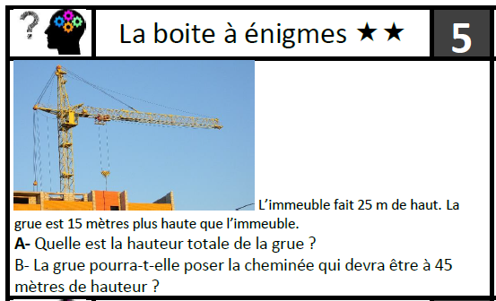  ℗ La correction est disponible ci-dessous.
Poésie | Revoir la poésie Joie du printemps, s’enregistrer et l’envoyer à la maitresse si ce n’est pas fait !
℗ : pour vous, parents, conseils.
Correction des calculs posés :
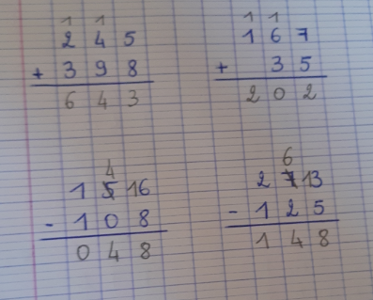
Correction de l’énigme :
A. 25 + 15 = 40
La grue mesure 40m de haut.
B. Non, la grue est moins haute, elle ne pourra pas poser la cheminée à 45m.

